BALANCEO DE ECUACIONES


EN COLOMBIA SE PODRÁ PEDIR LA EUTANASIA A TRAVÉS DE REDES SOCIALES
GRADO 10 – SEMANA 15 – TEMA: BALANCEO DE ECUACIO

Los pacientes que sufran de una enfermedad terminal podrán solicitar formalmente a través de las redes sociales ser sometidos a eutanasia, según lo determina nueva reglamentación del Ministerio de Salud de Colombia. "Una persona no necesita de una notaría, puede simplemente grabar un video y subirlo a YouTube con dos testigos. Ahí debe decir de manera inequívoca que quiere someterse al procedimiento", explicó el ministro de Salud, Alejandro Gaviria.

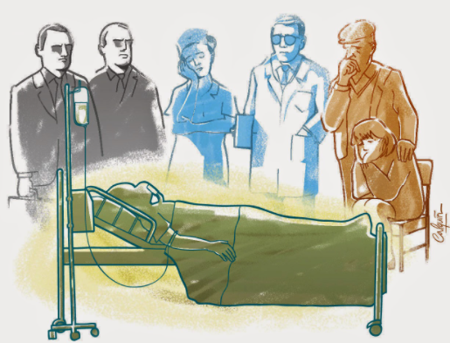
El ministro aclaró que la persona puede manifestar su decisión a través de Twitter, Facebook y Youtube, sin necesidad de estar en frente de un notario. "Esta resolución realmente implica que se quiere confiar en la gente", agregó Gaviria. La decisión busca evitar intermediación de los familiares y amigos del paciente y tener en cuenta únicamente su voluntad.

Niños y adultos con derecho a morir dignamente
En marzo pasado, el Gobierno colombiano reglamentó la eutanasia para menores de edad que tengan una expectativa de vida menor a los seis meses. La medida involucra únicamente a los niños mayores de 12 años.
En febrero pasado la Corte Constitucional le ordenó al Gobierno modificar la norma vigente para permitir que los familiares de un paciente en estado vegetativo puedan solicitar la eutanasia. El fallo del alto tribunal abrió la puerta para modificar la norma actual, que indicaba que únicamente la persona enferma debía expresar su voluntad de morir dignamente.

A pesar de esto, la Iglesia Católica continúa manifestando su rechazo, pues argumenta que la eutanasia es la eliminación deliberada de una persona inocente. "Es algo para la Iglesia innegociable y es un valor que debemos defender. No se puede eliminar el dolor matando", dijo a inicios de este mes el presidente de la Conferencia Episcopal de Colombia, monseñor Óscar Urbina.

El primer caso de eutanasia en Colombia se registró en 2015, cuando un hombre de 75 años que padecía cáncer terminal fue sometido al procedimiento luego de recibir el beneplácito del centro en donde se atendía y tras la solicitud de sus familiares por medio de un amparo constitucional.

BALANCEO DE ECUACIONES QUÍMICAS
GRADO 10 – SEMANA 15 – TEMA: BALANCEO DE ECUACIO
El balanceo de las ecuaciones químicas es el proceso que permite garantizar la ley de conservación de la materia propuesta por Antonie Lavoisier el padre de la química.

LEY DE CONSERVACION DE LA MATERIA:
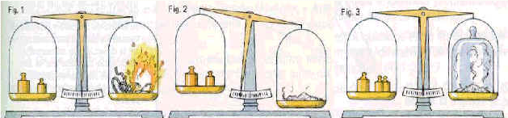
La masa de los reactivos debe ser igual a la masa de los productos, esto implica que la cantidad y variedad de átomos presentes en los reactivos debe mantenerse en los productos, (lo único que varía es la forma en que están combinados).
A + B₂-----AB₂
REACTIVOS |  | PRODUCTOS
A | B₂ | AB₂
37 gr | 13 gr | 50gr
50 gr |  | 50gr
EJEMPLO:
CH₄ + 2O₂----- CO₂ + 2H₂O
 | REACTIVOS |  |  | PRODUCTOS
Átomos | C | H | O | C | H | O
Cantidad | 1 | 4 | 4 | 1 | 4 | 4
Peso atómico | 1(12gr) | 4(1,00gr) | 4(16,00gr) | 1(12gr) | 4(1,00gr) | 4(16,00gr)
Total, por átomos | 12 gr | 4 gr | 64 gr | 12 gr | 4 gr | 64 gr
 | 80 gramos en reactivos |  |  | 80 gr de productos

Una ecuación balanceada contiene el mismo número de cada tipo de átomo en cada uno de sus lados (reactivos y productos). El objetivo que persigue una ecuación balanceada es que la ecuación química cumpla con la ley de la conservación de la materia. Existen varios métodos para balancear una ecuación química entre los cuales tenemos: Método del tanteo, Método de oxido – reducción, Método de ión-electrón y el Método algebraico muy poco conocido. Una ecuación química está conformada por unos subíndices y unos coeficientes de la siguiente manera:
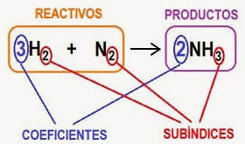
GRADO 10 – SEMANA 15 – TEMA: BALANCEO DE ECUACIO
NOTA: los subíndices no deben cambiarse al tratar de balancear una ecuación NUNCA. Cambiar un subíndice cambia la identidad del reactivo o del producto.
- BALANCEO POR TANTEO

El método de balanceo por tanteo se utiliza principalmente cuando la ecuación es pequeña, por lo que es fácil detectar los coeficientes respectivos de cada fórmula, para que la ecuación quede balanceada y halla la misma cantidad de elementos tanto en los reactivos como en los productos. Para ello se siguen los siguientes pasos:
Paso 1. Cuenta el número de átomos de cada elemento en ambos lados de la ecuación
Paso 2. Inspecciona la ecuación y determina que átomos no están balanceados
Paso 3. Balancear cada elemento, uno por uno, colocando coeficientes frente a las fórmulas, empezando por los metales, a continuación, los no metales y después el hidrógeno y el oxígeno.
Paso 4. Cada vez que creas que ya está balanceada la ecuación repite el paso 1.
HCl + Ca --- CaCl₂ + H₂
EJEMPLO 1:

Paso 1 y 2: número de átomos de cada elemento en reactivos y productos.
ELEMENTOS | REACTIVOS | PRODUCTOS
Hidrogeno (H) | 1 átomo | 2 átomos | Sin Balancear
Cloro (Cl) | 1 átomo | 2 átomos | Sin Balancear
Calcio (Ca) | 1 átomo | 1 átomo | Balanceado
Paso 3: Colocar Coeficientes al lado izquierdo década molécula.
2HCl + Ca --- CaCl₂ + H₂

Paso 4. Inspeccionar si esta balanceada.
ELEMENTOS | REACTIVOS | PRODUCTOS
Hidrogeno (H) | 2 átomo | 2 átomos | Balanceada
Cloro (Cl) | 2 átomo | 2 átomos | Balanceada
Calcio (Ca) | 1 átomo | 1 átomo | Balanceado
EJEMPLO 2:
GRADO 10 – SEMANA 15 – TEMA: BALANCEO DE ECUACIO
SO₂ + O₂ ---- SO₃

Paso 1 y 2: número de átomos de cada elemento en reactivos y productos.
ELEMENTOS | REACTIVOS | PRODUCTOS
Azufre (S) | 1 átomo | 1 átomos | Balanceado
Oxigeno (O) | 4 átomo | 3 átomos | Sin Balancear
Paso 3: Colocar Coeficientes al lado izquierdo década molécula.
2SO₂ + O₂ ----2SO₃

Paso 4. Inspeccionar si esta balanceada.
ELEMENTOS | REACTIVOS | PRODUCTOS
Azufre (S) | 2 átomo | 2 átomos | Balanceado
Oxigeno (O) | 6 átomo | 6 átomos | Balanceado
- BALANCEO POR OXIDO-REDUCCIÓN

Las reacciones de óxido-reducción, son reacciones químicas importantes que están presentes en nuestro entorno. La mayoría de ellas nos sirven para generar energía. Todas las reacciones de combustión son de óxido-reducción.
Al balancear una ecuación química, se deben de igualar el número de átomos o iones en ambos miembros de la ecuación. En una reacción de oxido reducción, siempre habrá una sustancia que se oxida y otra que se reduce. En tal caso se puede usar este método de balanceo. Si en una reacción no hay oxidación y reducción no se puede usar este método.
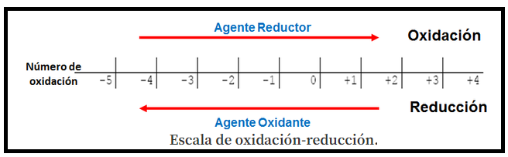
OXIDACCIÓN | REDUCCIÓN
La oxidación tiene lugar cuando una especie química pierde electrones y en forma simultánea, aumenta su número de oxidación. | La reducción ocurre cuando una especie química gana electrones y al mismo tiempo disminuye su número de oxidación.
Ca⁰----- Ca⁺² + 2e | e⁻ + Cl⁰ ----- Cl⁻¹

PASOS PARA BALANCEAR ECUACIONES POR OXIDO-REDUCCIÓN:
Paso 1. Escribir la ecuación de la reacción.
Paso 2. Asignar el número de oxidación a los átomos en ambos lados de la ecuación (aplicar las reglas de asignación del número de oxidación). UTILIZA TABLA PERIODICA
GRADO 10 – SEMANA 15 – TEMA: BALANCEO DE ECUACIO
Paso 3. Identificar los átomos que se oxidan y los que se reducen.
Paso 4. Colocar el número de electrones cedidos o ganados por cada átomo.
Paso 5. Intercambiar los números de electrones (los electrones ganados deben ser igual a los electrones perdidos). El número de electrones ganados se coloca como coeficiente del elemento que pierde electrones.
Paso 6. Igualar la cantidad de átomos en ambos miembros de la ecuación.
Paso 7. Balancear por tanteo los elementos que no varían su número de oxidación.

EJEMPLO 1:
Paso 1:
Cu + HNO₃ ------ Cu(NO₃)₂ + NO + H₂O

Paso 2. Asignar el número de oxidación:
Cu⁰ + H⁺¹N⁺⁵O⁻²₃ ------ Cu⁺²(N⁺⁵O⁻²₃)₂ + N⁺²O⁻² + H⁺¹₂O⁻²

Paso 3. Identificar los átomos que se oxidan y los que se reducen en semirreacciones.
Cu⁰ ------ Cu⁺²
OXIDA

REDUCCIÓN
N⁺⁵ ------N⁺²

Paso 4. Colocar el número de electrones cedidos o ganados por cada átomo
Cu⁰ – 2e------ Cu⁺²
N⁺⁵+ 3e------N⁺²

Paso 5 y 6. Igualar el número de electrones tanto del cobre como del nitrógeno:
3Cu⁰ – 6e------ 3Cu⁺²
2N⁺⁵+ 6e------2N⁺²

3(Cu⁰ – 2e------ Cu⁺²)
2(N⁺⁵+ 3e------N⁺²)

Sumar
3Cu⁰ – 6e------ 3Cu⁺²
2N⁺⁵+ 6e------2N⁺²
3Cu⁰ + 2N⁺⁵----3Cu⁺² + 2N⁺²

Paso 7. Colocar los coeficientes (color azul) en la reacción química inicial y Balancear por tanteo los átomos que faltan.
3Cu + 8HNO₃ ------ 3Cu(NO₃)₂ + 2NO + 4H₂O
GRADO 10 – SEMANA 15 – TEMA: BALANCEO DE ECUACIO

ACTIVIDADES POR DESARROLLAR

1. Con base a la lectura “EN COLOMBIA SE PODRÁ PEDIR LA EUTANASIA A TRAVÉS DE REDES SOCIALES”. Contestar las siguientes preguntas:
- ¿Cómo una persona puede solicitar en redes sociales la eutanasia? _______
__________________________________________________________________________________________________________________________________________________
- ¿Estas de acuerdo con la Eutanasia? y ¿En qué casos? _____________________
______________________________________________________________________________________________________________________________________________________________________________________________________________________________
- En que condiciones se acepta la eutanasia en los niños menores de 12 años:_______________________________________________________________________________________________________________________________________________
- ¿Qué argumentos tiene la iglesia catolica frente a la aprobacion de la Eutanasia en Colombia? __________________________________________________
____________________________________________________________________________________________________________________________________________________
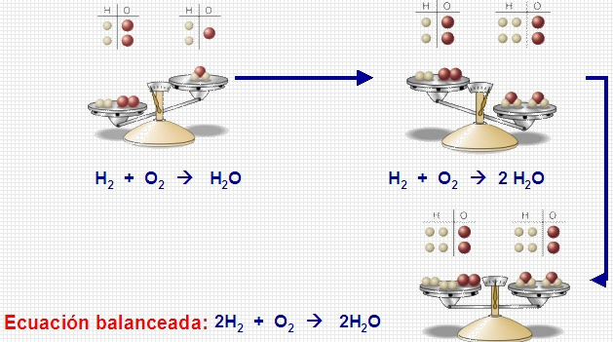
2. Completar los siguientes cuadros; colocando en las casillas la cantidad de átomos que hay en los reactivos y los productos. Y diga que átomos están sin balancear:
a. Cr + O₂ --- Cr₂O₃
Átomos | Reactivos | Productos
Cr
O
b. LiOH + CO₂ ---Li₂CO₃ + H₂O
Átomos | Reactivos | Productos
Li
C
H
O
c. H₂O₂ -- H₂O + O₂
Átomos | Reactivos | Productos
H
O
3. Comprueba la ley de conservacion de la materia en las siguientes reacciones químicas balanceadas:
a. PBr₃ (s) + 3H₂O (l)----- 3HBr (g) + H₃PO₃ (l)
 |  | REACTIVOS |  |  |  |  |  |  | PRODUCTOS
Átomos
Cantidad
Peso atómico
Total, por átomos
b. CaO (s) + 3C (s) ------CaC₂ (s) + CO (g)
 |  | REACTIVOS |  |  |  |  |  |  | PRODUCTOS
Átomos
Cantidad
Peso atómico
Total, por átomos
- H₂SO₄ (aq) + BaCl₂ (aq)---------- BaSO₄ (s) + 2HCl (aq)
 | REACTIVOS |  |  |  |  |  |  |  |  | PRODUCTOS
Átomos
Cantidad
Peso atómico
Total, por átomos
GRADO 10 – SEMANA 15 – TEMA: BALANCEO DE ECUACIO
- Balancear las siguientes reacciones químicas por tanteo (realiza todos los pasos en una hoja anexa).
  - KClO₃ ---- KCl + O₂
  - KI + Cl₂ --- KCl + I₂
  - HCl + FeS --- FeCl₂ + H₂S
  - Zn + HCl --- ZnCl₂ + H₂
  - Na + Cl₂ ---- NaCl
  - C₆H₁₂O₆ ---- CO₂ + H₂O
- Clasifica cada una de las siguientes semirreacciones como oxidación o reducción
a. Ca⁰(s)------> Ca⁺²(aq) ____________
b) Fe⁺³(aq)--- Fe⁺² (aq)___________
c) Cl₂⁰(g)-- Cl⁺⁷O₃–(aq) ____________
d) HN⁺⁵O₃ (aq)---N⁺²O(g)_____________
- Balancear las siguientes reacciones por el método de oxido-reducción:
  - CH₄ + O₂---- CO₂ + H₂O
  - HNO₃ + H₂S---- NO + S + H₂O

  - KMnO₄ + H₂SO₄ + FeSO₄--- K₂SO₄ + MnSO₄ + Fe₂(SO₄)₃ + H₂O
VALORA TU APRENDIZAJE |  | SI | NO | A VECES
1.Cognitivo | Reconoce y aplica la ley de conservación de la materia para balancear ecuaciones químicas por tanteo y oxido reducción.
2.Procedimental | Realiza ejercicios prácticos de balanceo de ecuaciones químicas.
3.Actitudinal | El estudiante demuestra una buena actitud para el desarrollo de las actividades.


FUENTES BIBLIOGRAFICAS:
https://educa-ciencia.com/reaccion-quimica/
VARIOS. Autores. Química 1BGU. Editorial Juan Bosco. 2016. Bogotá, Colombia.

